B11 周小芬卓越教师成长营公开课开设情况一览表
表1 省级以上（含）公开课开设汇总表 （注意：一篇一行）
表2 市级公开课开设汇总表 （注意：一篇一行）

序号 | 执教者 | 开课课题 | 开课时间 | 组织单位 | 级别
1
2
3
4
注：指教育行政主管部分组织的公开课（包括纯师范类大学），其他不算，以下同。

序号 | 执教者 | 开课课题 | 开课时间 | 组织单位 | 级别
1 | 程凌杰 | 《6.1国家权力机关》 | 202404 |  | 市级
2 | 朱 红 | 《我国的国家制度与国家机关》 | 202404 |  | 市级
3 | 乔含斐 | 《法律保障生活》 | 202405 |  | 市级
4 | 江春强 | 《以五彩劳动为笔 绘就精彩人生画卷》 | 202412 |  | 市级

表3 区级公开课开设汇总表 （注意：一篇一行）

序号 | 执教者 | 开课课题 | 开课时间 | 组织单位 | 级别
1 | 周 静 | 《在品味情感中成长》 | 202404 | 新北区教师发展中心 | 区级
2 | 孔嘉黎 | 《我们与法律同行》 | 202404 | 新北区教师发展中心 | 区级
3 | 陆文明 | 《爱国主义教育法专题复习》 | 202405 | 新北区教师发展中心 | 区级
4 | 陈彩霞 | 《2024一模考试试卷分析》 | 202405 | 新北区教师发展中心 | 区级
5 | 张嘉诚 | 《党的领导》专题复习课 | 202405 | 新北区教师发展中心 | 区级
6 | 黄淑娟 | 《2024一模考试试卷分析》 | 202405 | 新北区教师发展中心 | 区级
7 | 卢莉莉 | 《增强法律意识，想校园欺凌说不》 | 202406 | 新北区教师发展中心 | 区级
8 | 胡心怡 | 《乡村振兴》专题复习课 | 202406 | 新北区教师发展中心 | 区级
9 | 胡心怡 | 《乡村振兴》跨学科专题复习课 | 202406 | 新北区教师发展中心 | 区级
10 | 卢莉莉 | 《延续文化血脉》 | 202406 | 新北区教师发展中心 | 区级
11 | 张嘉诚 | 《开放互动的世界》 | 202411 | 新北区教师发展中心 | 区级
12 | 孔嘉黎 | 《期中试卷讲评》 | 202411 | 新北区教师发展中心 | 区级
13 | 徐 凌 | 《开放互动的世界》 | 202411 | 新北区教师发展中心 | 区级
14 | 乔含斐 | 《增强安全意识》 | 202411 | 新北区教师发展中心 | 区级
15 | 乔含斐 | 《拥有积极的人生态度》 | 202412 | 新北区教师发展中心 | 区级
16 | 乔含斐 | 《在奉献中成就精彩人生》 | 202412 | 新北区教师发展中心 | 区级
17 | 魏利珍 | 《天下兴亡 匹夫有责》 | 202412 | 新北区教师发展中心 | 区级
18 | 乔含斐 | 《做自尊的人》 | 202503 | 新北区教师发展中心 | 区级
19 | 江春强 | 《成长的时空》七上期末大单元复习 | 202501 | 新北区教师发展中心 | 区级

B11 公开课开设情况材料

材料1 省级公开课材料
序号 | 公开课证书 | 网上公示链接
请与表1序号一致 | 如为网上截图请一并截取“组织单位”名称
1 | 
2

材料2 市级公开课材料
序号 | 公开课证书 | 网上公示链接
请与表2序号一致 | 如为网上截图请一并截取“组织单位”名称
1 | 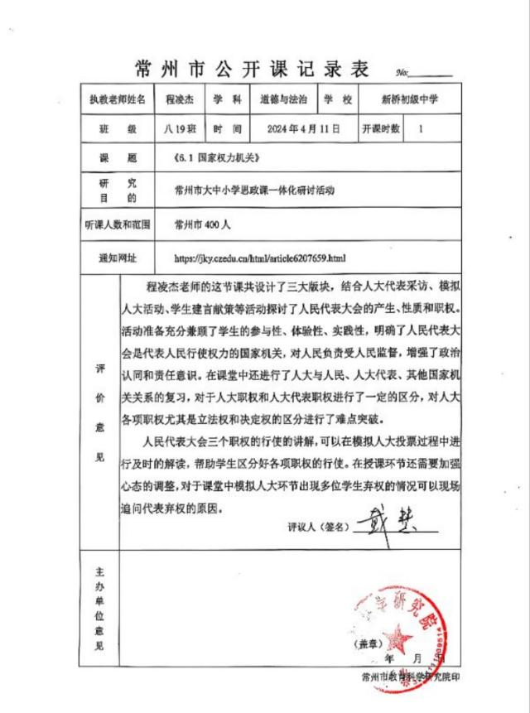
2 | 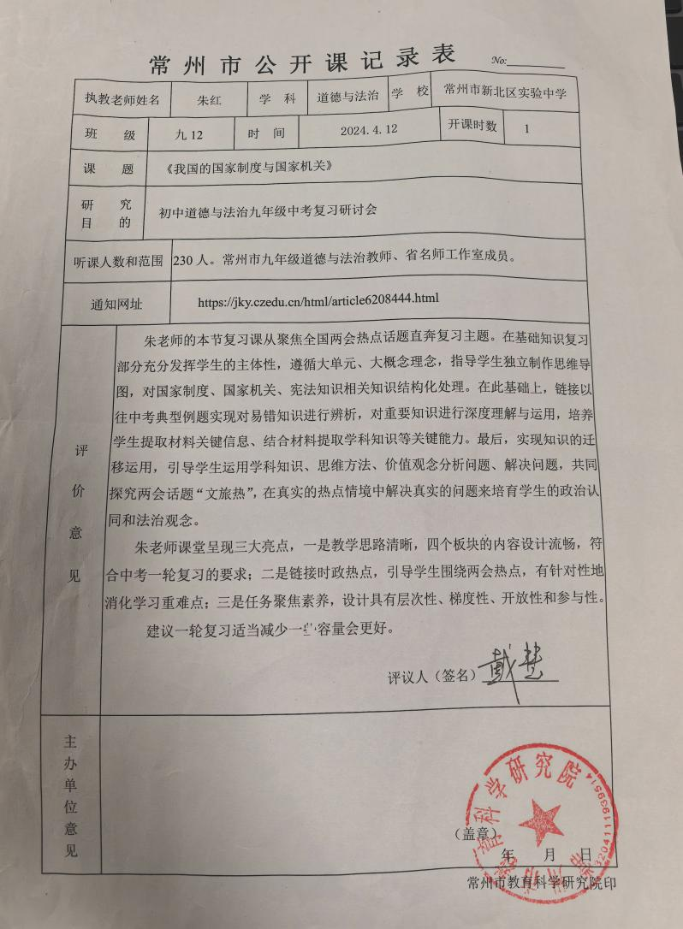
3 | 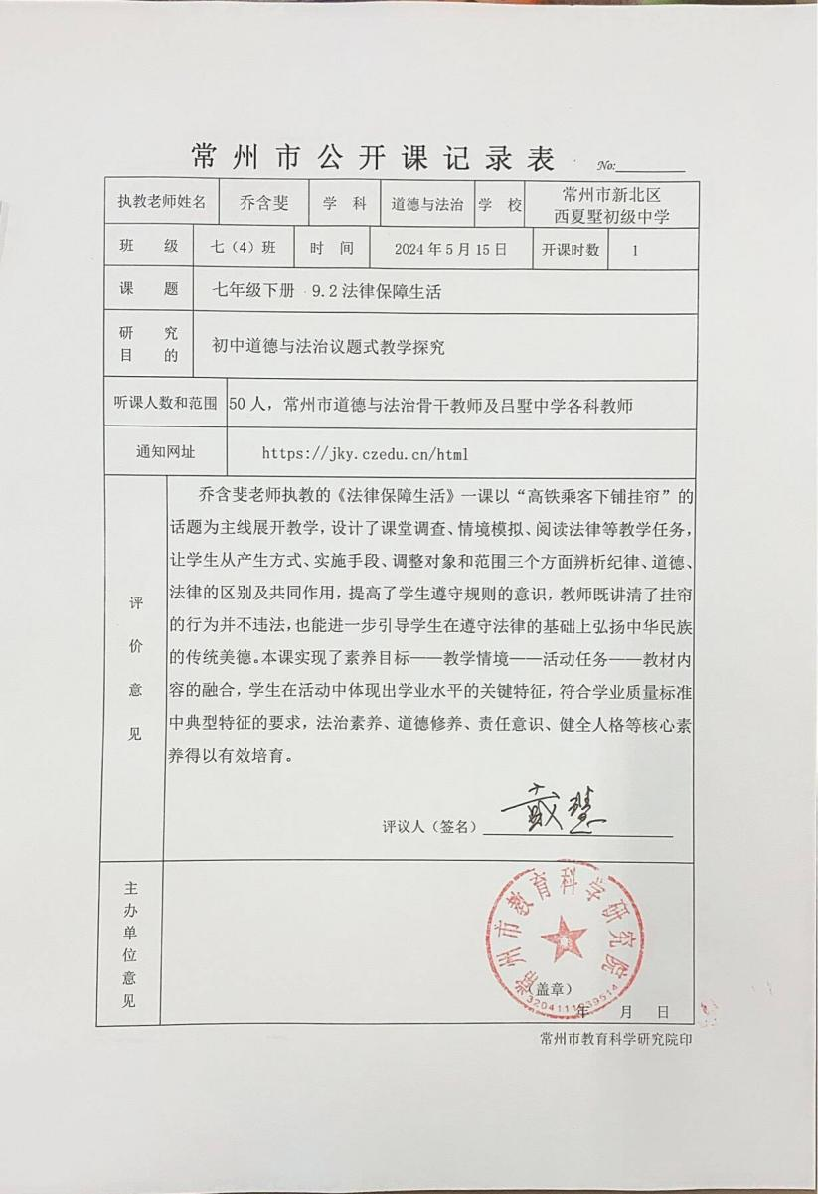
4 | 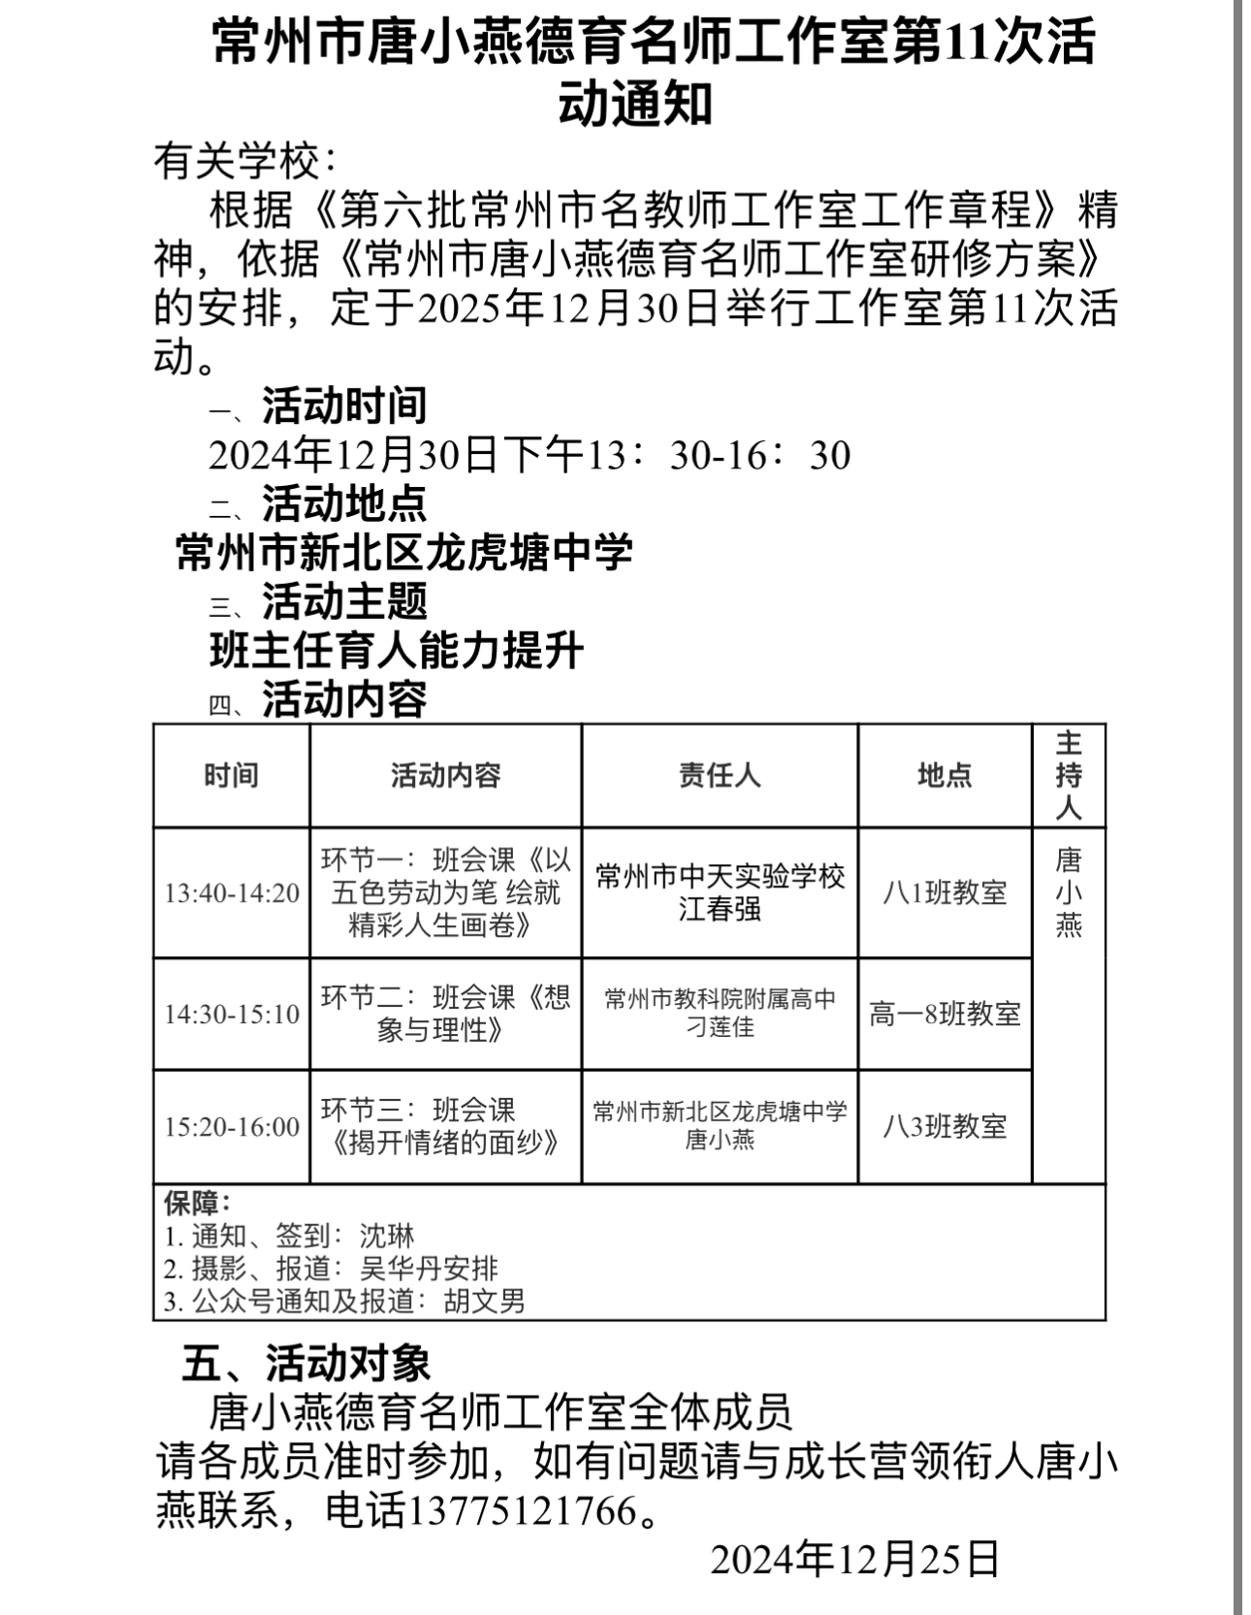 | 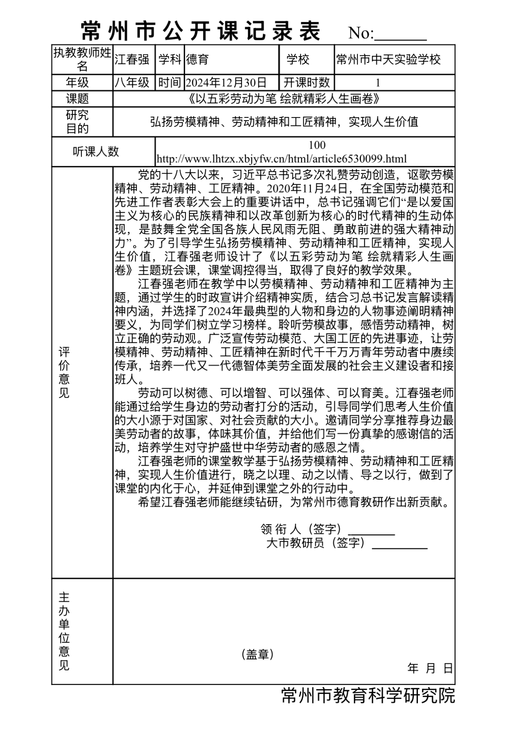

材料3 区级公开课材料
序号 | 公开课证书 | 网上公示链接
请与表3序号一致 | 如为网上截图请一并截取“组织单位”名称
1 | 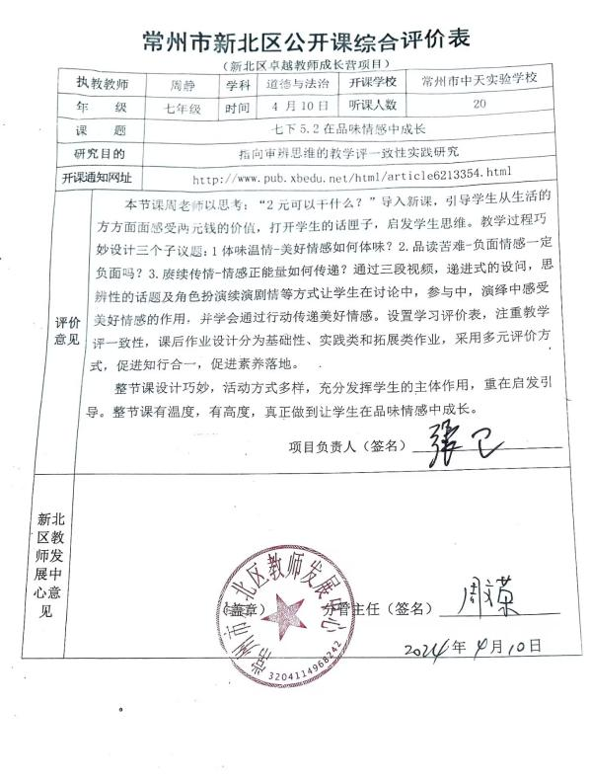 | http://www.xbjyfw.cn/html/article6447787.html
2 | 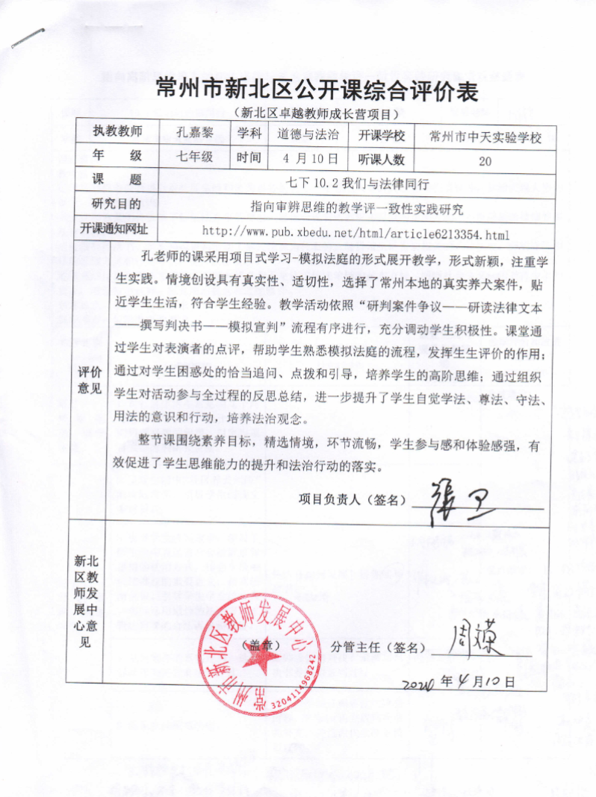 | http://www.xbjyfw.cn/html/article6447787.html
3 | 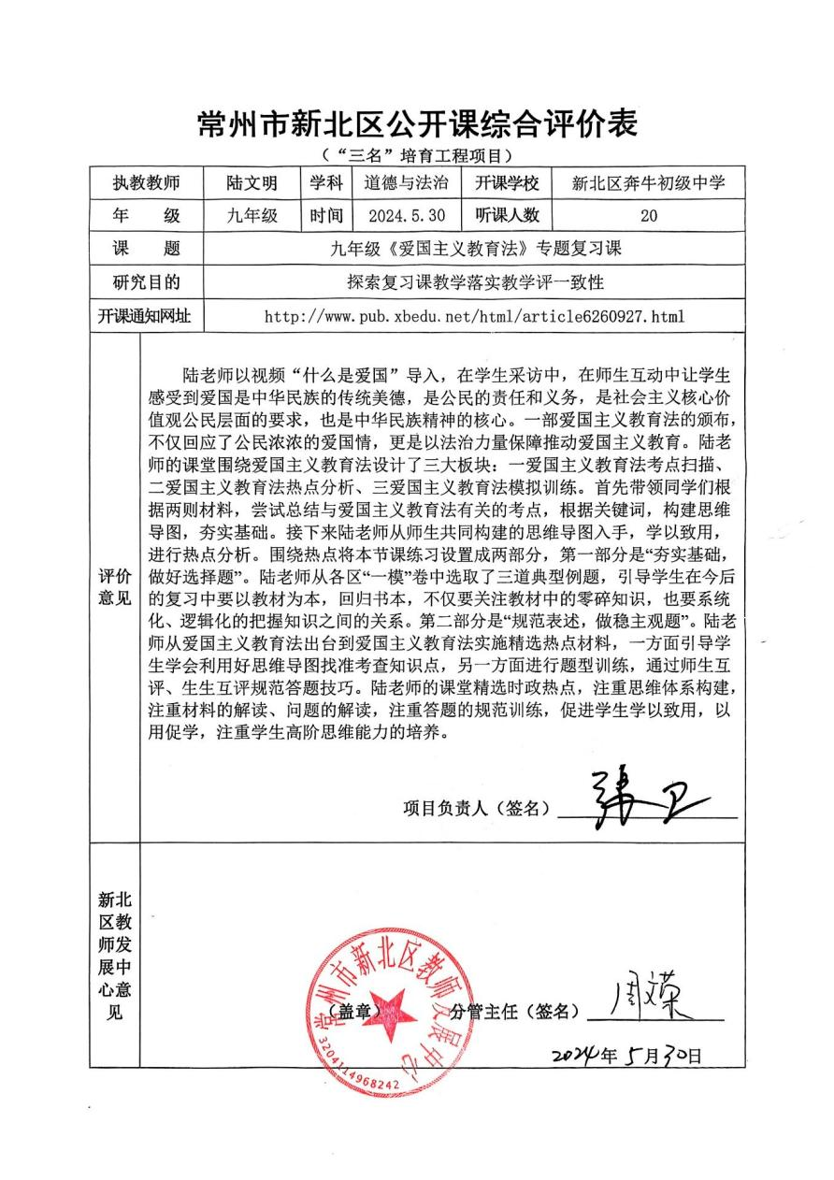
4 | 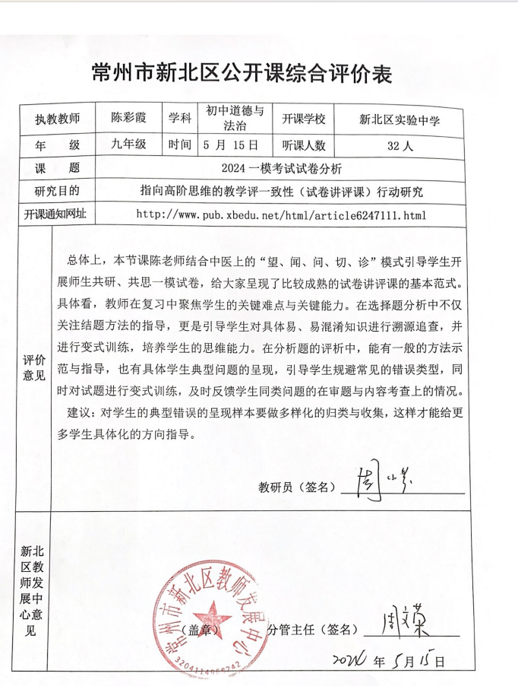
5 | 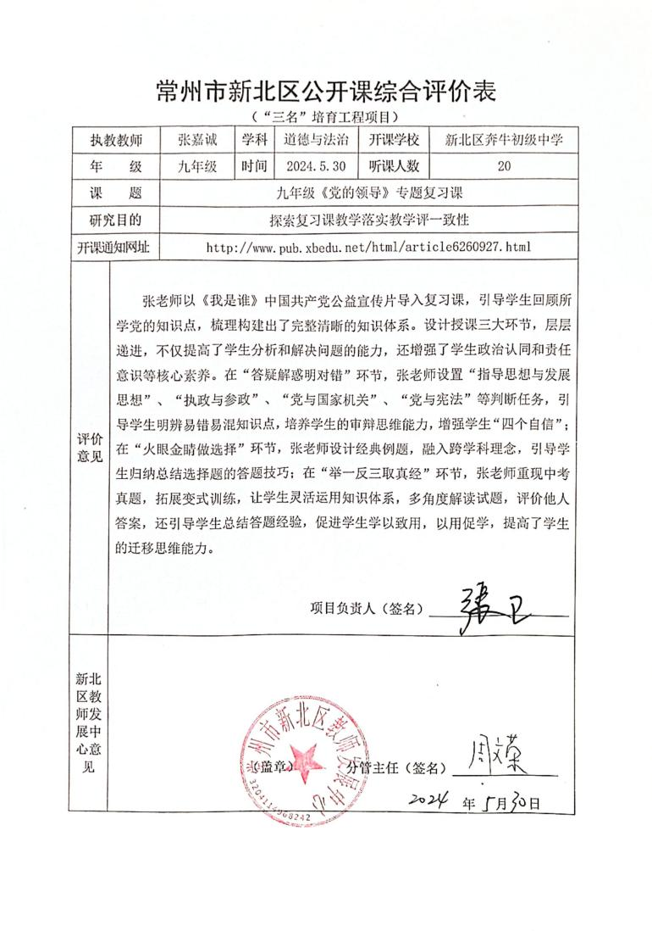
6 | 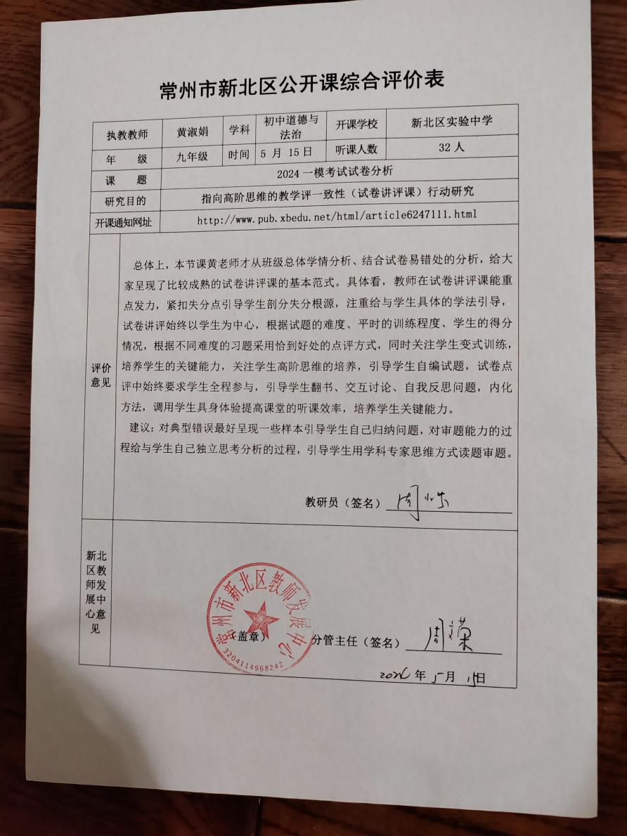
7 | 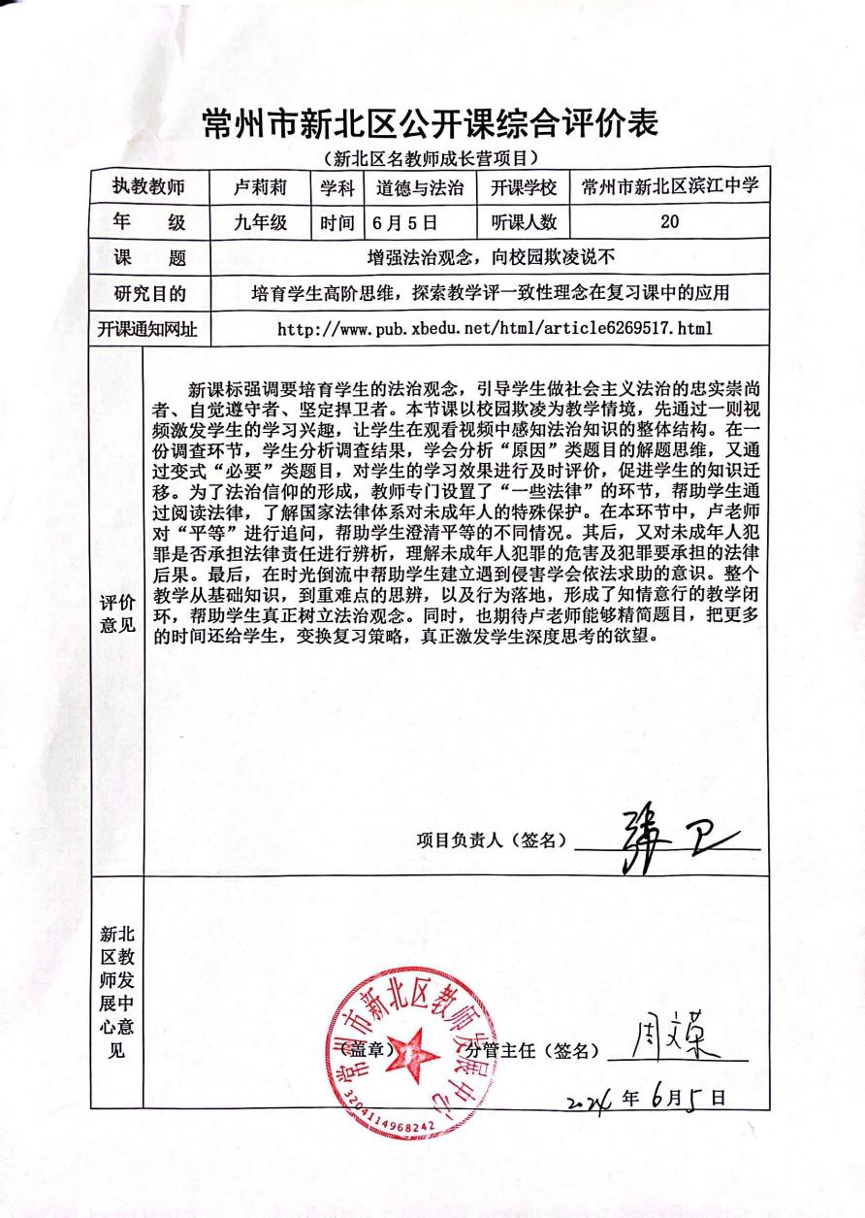
8 | 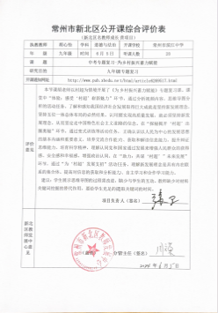
9 | 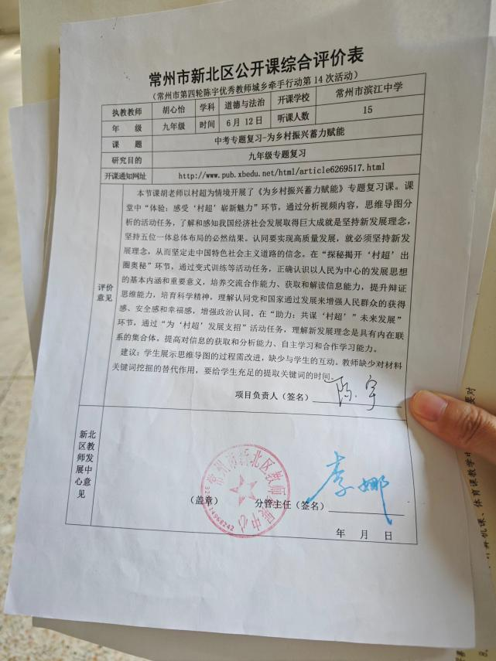
10 | 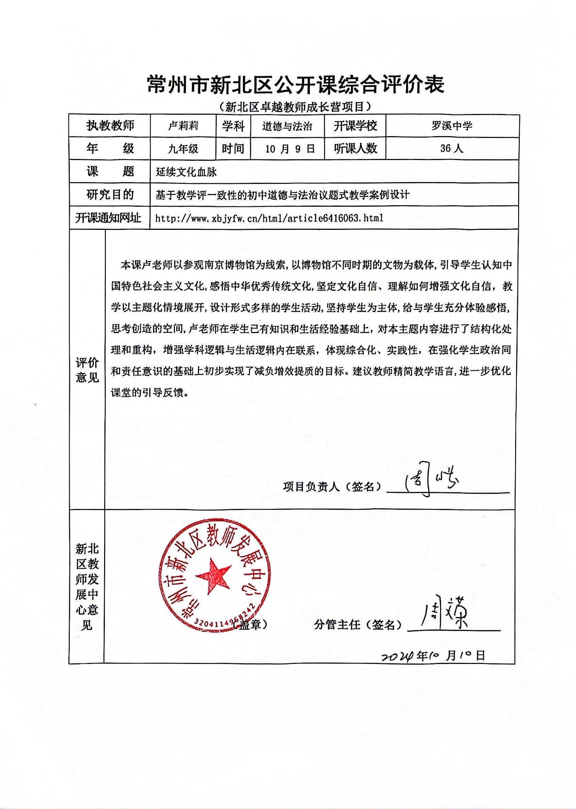
11 | 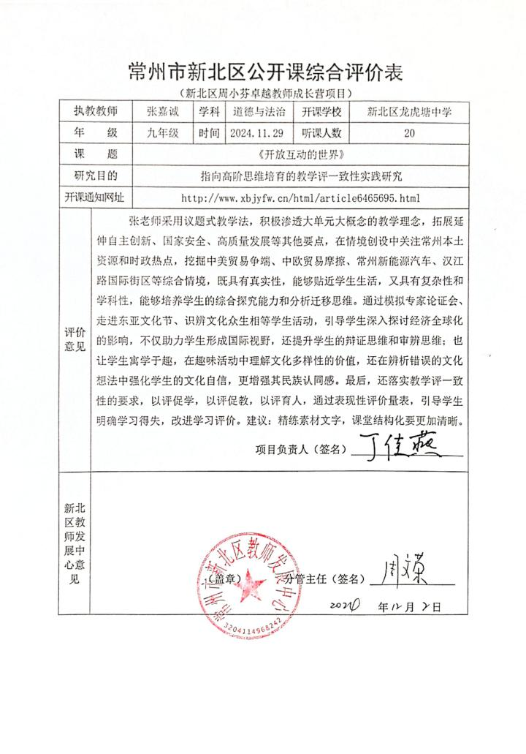 | http://www.xbjyfw.cn/html/article6447787.html
12 | 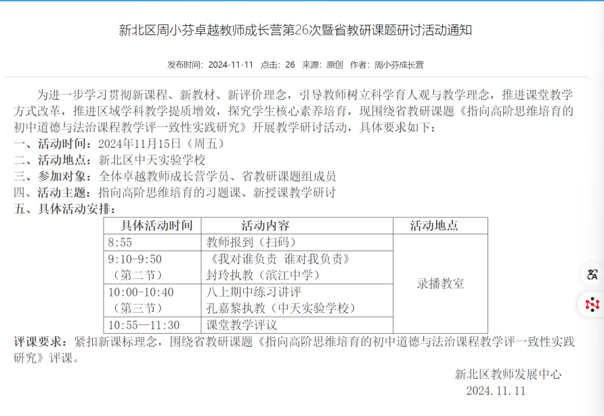 | http://www.xbjyfw.cn/html/article6447787.html
13 | 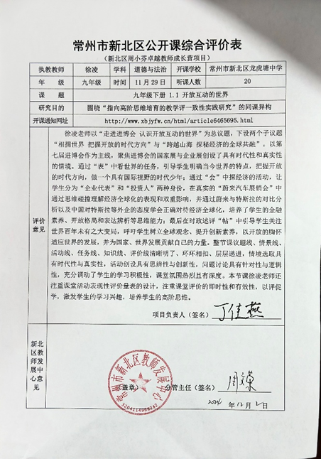 | http://www.xbjyfw.cn/html/article6465695.html
14 | 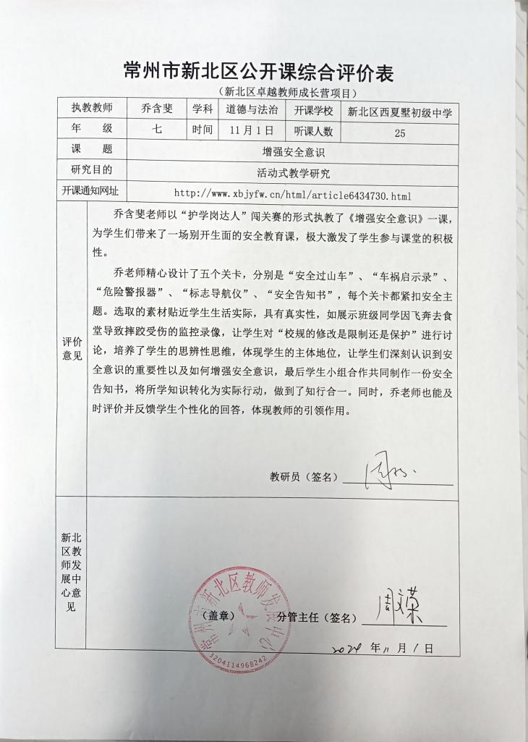
15 | 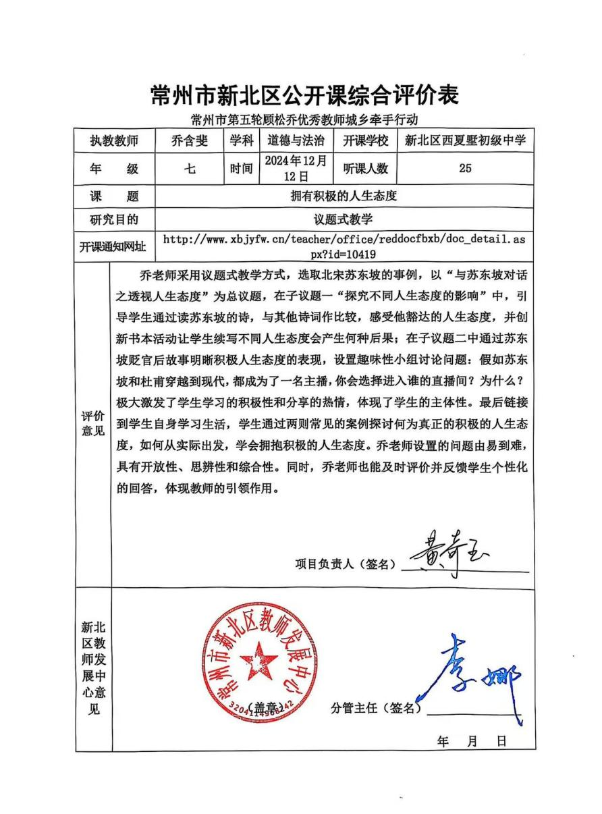
16 | 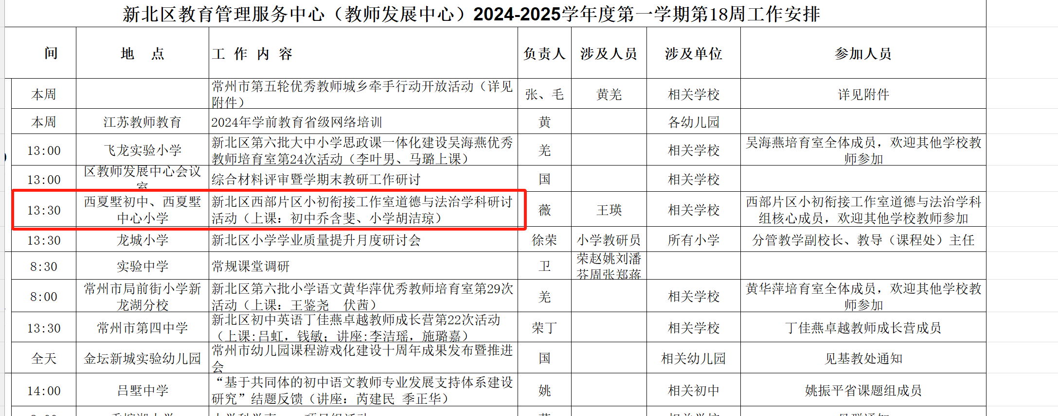
17 | 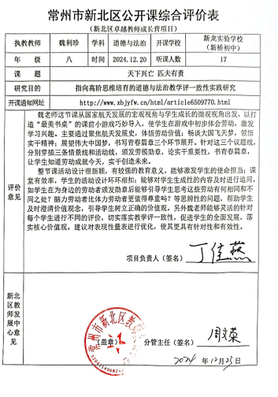
18 | 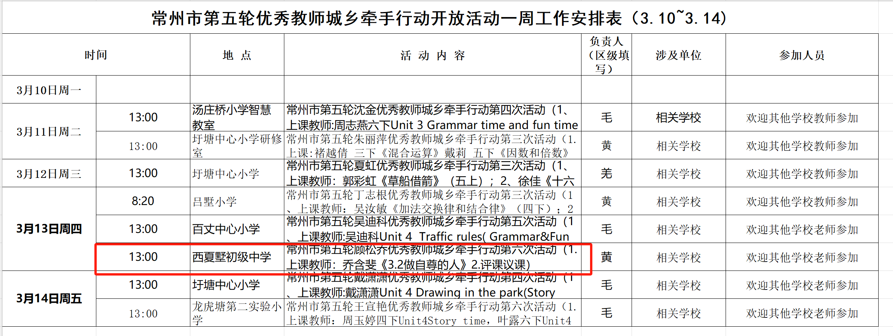
19 | 